LIETUVOS RESPUBLIKOS VYRIAUSYBĖ

N U T A R I M A S
DĖL LIETUVOS NEPRIKLAUSOMYBĖS AKTO SIGNATARO PAŽYMĖJIMO FORMOS, SIGNATARO LAIDOJIMO CEREMONIALO IR ANTKAPIO ATRIBUTIKOS PATVIRTINIMO

2004 m. vasario 25 d. Nr. 212
Vilnius

Vadovaudamasi Lietuvos Respublikos Lietuvos Nepriklausomybės Akto signatarų statuso įstatymo (Žin., 2003, Nr. 101-4543) 14 straipsnio 2 punktu, Lietuvos Respublikos Vyriausybė nutaria:
1. Patvirtinti pridedamus:
1.1. Lietuvos Nepriklausomybės Akto signataro pažymėjimo formą;
1.2. Lietuvos Nepriklausomybės Akto signataro laidojimo ceremonialą;
1.3. Lietuvos Nepriklausomybės Akto signataro antkapio atributiką.
2. Pripažinti netekusiais galios:
2.1. Lietuvos Respublikos Vyriausybės 1992 m. spalio 26 d. nutarimą Nr. 801 „Dėl Lietuvos Respublikos Aukščiausiosios Tarybos deputatų Kovo 11 d. akto signatarų“ (Žin., 1992, Nr. 33-1022);
2.2. Lietuvos Respublikos Vyriausybės 1993 m. vasario 4 d. nutarimą Nr. 58 „Dėl Lietuvos Respublikos Vyriausybės 1992 m. spalio 26 d. nutarimo Nr. 801 papildymo“ (Žin., 1993, Nr. 7-147).

Ministras Pirmininkas Algirdas Brazauskas

Kultūros ministrė Roma Žakaitienė

Patvirtinta
Lietuvos Respublikos Vyriausybės
2004 m. vasario 25 d. nutarimu Nr. 212

LIETUVOS NEPRIKLAUSOMYBĖS AKTO SIGNATARO PAŽYMĖJIMO FORMA

(Pirmoji pusė) |  | (Antroji pusė)
(herbas) (vėliava)  LIETUVOS RESPUBLIKOS SEIMAS  1990 METŲ KOVO 11-OSIOS  NEPRIKLAUSOMYBĖS AKTO SIGNATARO PAŽYMĖJIMAS  (vardas, pavardė)  (asmens kodas)  Galiojimo laikas: neterminuotas  Lietuvos Respublikos  Seimo Pirmininkas  (Parašas)  (Vardas ir pavardė)  A. V.  Išdavė Vyriausioji rinkimų komisija |  | LIETUVOS NEPRIKLAUSOMYBĖS AKTO  SIGNATARŲ STATUSO  ĮSTATYMAS  2003 m. spalio 16 d. Nr. IX-1789  Vilnius  4 straipsnis. Signataro teisės ir pareigos  1. Signataras, pateikęs pažymėjimą, turi teisę:  1) nekliudomai lankytis Seime, Prezidentūroje, Vyriausybėje bei kitose valstybės ir savivaldybių institucijose;  2) be eilės būti priimtas šio straipsnio 1 punkte išvardytų institucijų ir įstaigų vadovų;  3) gauti ir naudotis šio straipsnio 1 punkte išvardytų institucijų ir įstaigų turima informacija, išskyrus informaciją, kuri pagal Valstybės ir tarnybos paslapčių įstatymą yra valstybės ir tarnybos paslaptis;  4) suderinęs su šio straipsnio 1 punkte išvardytų institucijų ir įstaigų vadovais, dalyvauti jų rengiamuose posėdžiuose ir kituose renginiuose, pareikšti savo nuomonę dėl svarstomų teisės aktų projektų.  2. Signataras turi teisę raštu teikti siūlymus dėl valstybės bei savivaldybių institucijų ir įstaigų darbo gerinimo, svarstomų teisės aktų projektų. Į signataro rašytinius pasiūlymus, rekomendacijas ir pastabas atitinkamų institucijų ir įstaigų vadovai privalo atsakyti įstatymų nustatyta tvarka.  3. Kelionėms į užsienio valstybes signataras turi teisę naudotis Lietuvos Respublikos diplomatiniu pasu.

Pastabos:
1. Lietuvos Nepriklausomybės Akto signataro pažymėjimas valstybine kalba spausdinamas specialaus pavyzdžio popieriuje.
2. Lietuvos Nepriklausomybės Akto signataro pažymėjimo popierinio blanko formatas – 65×98mm, nuotraukos dydis – 30×40 mm.
______________

Patvirtinta
Lietuvos Respublikos Vyriausybės
2004 m. vasario 25 d. nutarimu Nr. 212

LIETUVOS NEPRIKLAUSOMYBĖS AKTO SIGNATARO LAIDOJIMO CEREMONIALAS

1. Atitinkama savivaldybė, gavusi informaciją apie signataro mirtį, praneša apie tai Lietuvos Respublikos Seimo valdybai.
2. Signataro sutuoktinio, tėvų (įtėvių), vaikų (įvaikių) pageidavimu Lietuvos Respublikos Seimo valdyba sudaro Laidotuvių komisiją, į kurią, be Lietuvos Respublikos Seimo valdybos atstovų, įeina Lietuvos Respublikos Vyriausybės, Krašto apsaugos ministerijos, 1990 metų kovo 11-osios Nepriklausomybės Akto signatarų klubo, atitinkamos savivaldybės atstovai ir Lietuvos Respublikos Seimo kanceliarijos vadovas. Pastarasis skiriamas Laidotuvių komisijos pirmininku.
3. Laidotuvių komisija sušaukia posėdį, kuris svarsto sprendimo dėl nekrologo, velionio šarvojimo, atsisveikinimo su juo, religinių apeigų ir visos laidotuvių tvarkos projektą, derindamas su velionio artimaisiais (tais atvejais, kai laidojama su religinėmis apeigomis, – ir su maldos namų tarnautojais), ir jį priima.
4. Laidotuvių komisija per Lietuvos nacionalinį radiją ir televiziją skelbia nekrologą, kartu informuodama apie laidotuvių datą ir vietą.
5. Lietuvos Nepriklausomybės Akto signataro laidotuvių ceremonijos sudedamosios dalys yra šios:
5.1. Garbės sargybos prie velionio palaikų išrikiavimas.
5.2. Atsisveikinimas su velioniu.
5.3. Religinių apeigų atlikimas (jeigu laidojama su religinėmis apeigomis).
5.4. Karsto su velionio palaikais uždengimas.
5.5. Karsto uždengimas Lietuvos Respublikos vėliava.
5.6. Garbės palydos išrikiavimas.
5.7. Karsto su velionio palaikais išnešimas iš patalpų grojant pučiamųjų instrumentų orkestrui.
5.8. Laidotuvių procesijos formavimas. Laidotuvių procesija formuojama tokia eilės tvarka: velionio nuotrauka, velionio apdovanojimai, garbės palydos vadas, garbės palyda, pučiamųjų instrumentų orkestras, gėlės ir vainikai, karstas ir karstą lydintys kariai (lydintys kariai eina šalia išnešančiųjų karstą), velionio artimieji, oficialūs asmenys ir aukšto rango kariai, velionio bendražygiai, visuomeninių organizacijų atstovai, kiti lydintieji. Laidotuvių pėsčiųjų ir važiuota procesija formuojama tuo pačiu principu. Jeigu velionis laidojamas su religinėmis apeigomis, formuojant laidotuvių pėsčiųjų ir važiuotą procesiją, įkomponuojama religinė atributika, dalyvauja dvasininkas.
5.9. Karsto su velionio palaikais sutikimas maldos namuose (jeigu laidojama su religinėmis apeigomis):
5.9.1. religinės apeigos;
5.9.2. karsto su velionio palaikais išnešimas iš maldos namų.
5.10. Laidotuvių procesijos vykimas į kapines.
5.11. Laidotuvių procesijos atėjimas prie kapo duobės.
5.12. Laidotuvių dalyvių rikiavimas prie kapo duobės.
5.13. Karsto su velionio palaikais atnešimas prie kapo duobės.
5.14. Karsto su velionio palaikais pastatymas numatytoje vietoje.
5.15. Atsisveikinimo kalbos (atsisveikinimo kalbą sako Lietuvos Respublikos Seimo pirmininkas arba jo įgaliotas asmuo).
5.16. Religinių apeigų atlikimas (jeigu laidojama su religinėmis apeigomis).
5.17. Valstybinės vėliavos sulankstymas ir perdavimas velionio artimiesiems.
5.18. Karsto su velionio palaikais nuleidimas į kapo duobę.
5.19. Saliutavimas (trys salvės).
5.20. Lietuvos Respublikos himnas (užkasus kapo duobę).
5.21. Laidotuvių ceremonijos pabaiga.
5.22. Laidotuvių dalyvių pakvietimas gedulingų pietų.
6. Laidotuvių ceremonijos 5.1, 5.5–5.7, 5.9.2, 5.13, 5.14, 5.17 ir 5.19 punktus vykdo Lietuvos kariuomenės Garbės sargybos kuopa.
______________
Patvirtinta
Lietuvos Respublikos Vyriausybės
2004 m. vasario 25 d. nutarimu Nr. 212

LIETUVOS NEPRIKLAUSOMYBĖS AKTO SIGNATARO ANTKAPIO ATRIBUTIKA

1. Lietuvos Nepriklausomybės Akto signataro (toliau vadinama – signataras) palaidojimo vietą žymi signataro antkapio atributika, gaminama ir montuojama pagal jos autoriaus Mindaugo Šnipo (toliau vadinama – atributikos projekto autorius) sukurtą projektą.
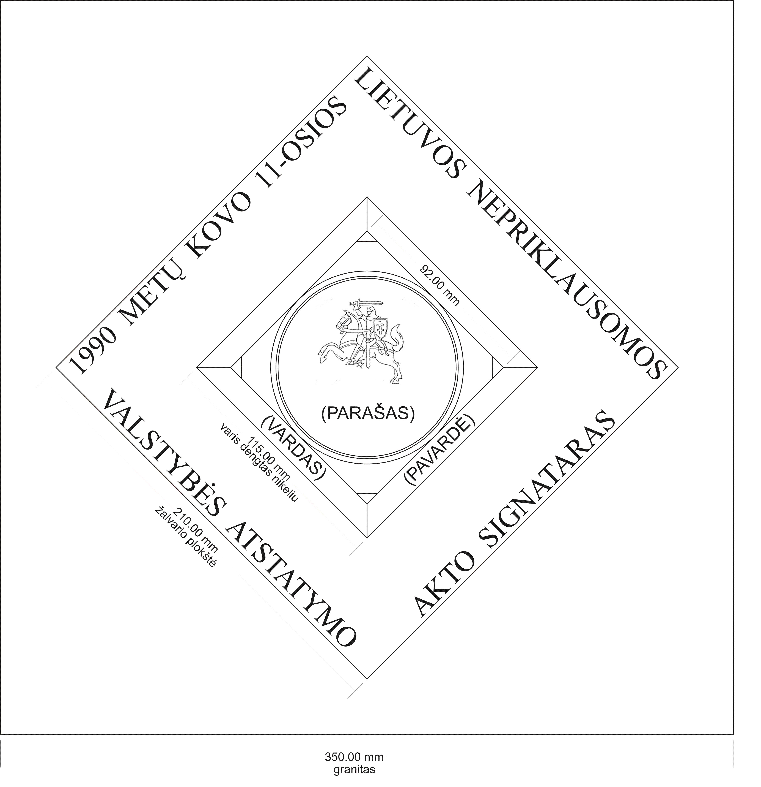
2. Antkapio atributiką sudaro pagrindas, žalvario plokštė ir ženklas.
Pagrindas – poliruoto granito plokštė (matmenys – 350×350 mm, viršutinės dalies storis – 110 mm, apatinės dalies – 60 mm). Granito spalva derinama su antkapio paminklo spalva. Ši granito plokštė montuojama kapavietės kojūgalyje.
Žalvario plokštė (matmenys – 210×210×5 mm) montuojama pagrindo centre. Žalvario plokštės perimetru graviruojamas su atributikos projekto autoriumi suderinto stiliaus ir dydžio įgilinto šrifto tekstas didžiosiomis raidėmis: „1990 METŲ KOVO 11–OSIOS LIETUVOS NEPRIKLAUSOMOS VALSTYBĖS ATSTATYMO AKTO SIGNATARAS“.
Ženklo pagrindą sudaro nupjautinė piramidė (apatinės dalies matmenys – 115×115 mm, viršutinės dalies – 92×92 mm, piramidės aukštis – 15 mm). Dviejuose šoniniuose piramidės paviršiuose graviruojami su atributikos projekto autoriumi suderinto stiliaus ir dydžio įgilintu šriftu signataro vardas ir pavardė.
Virš piramidės – iškilus varinis 93 mm skersmens apskritimas, galvanoplastikos būdu padengtas nikeliu. Apskritimo centre pavaizduotas Vytis ir signataro autentiško parašo faksimilė (iškilūs). Signataro parašo faksimilės, vardo ir pavardės kompozicija ženkle, parašo faksimilės dydis tam skirtame ženklo plote derinami su atributikos projekto autoriumi.
______________

